Activité Introduction

Les figures ci-dessous représentent cinq étapes successives permettant de construire, par pliage, la droite **perpendiculaire** à la droite et passant par le point A.

|  |  |  |  |
| --- | --- | --- | --- |
| Sur un papier uni, tracer une droite et placer un point A n'appartenant pas à la droite. | Plier la feuille selon la droite . | | Plier une seconde fois la feuille selon un pli passant par A, en faisant coïncider les deux demi-droites rouges. |
|  |  | |  |
| Marquer les plis puis déplier la feuille. | | Tracer la droite à l'aide du pli passant par A. On note l'angle droit à l'aide d'un carré rouge. | |
|  | |  | |

1. Réaliser chacune de ces étapes en suivant les consignes indiquées.
2. Construire, de même, la droite perpendiculaire à et passant par A.

# I – Définition :

## Droites perpendiculaires :

Deux droites perpendiculaires sont deux droites qui se coupent en formant quatre angles droits.

**Exemple :**

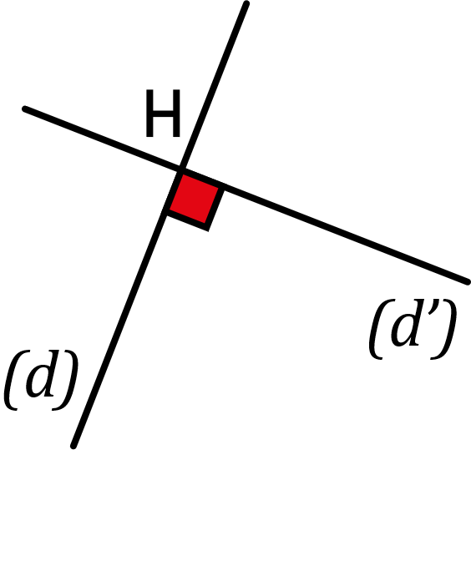

H est appelé pied de la perpendiculaire à .

Remarques :

* se lit "d prime".
* Pour noter deux droites perpendiculaires, on utilise le symbole   
  Ici

## Droites parallèles :

Deux droites parallèles sont deux droites qui ne sont pas sécantes (Elles ne se croisent pas).

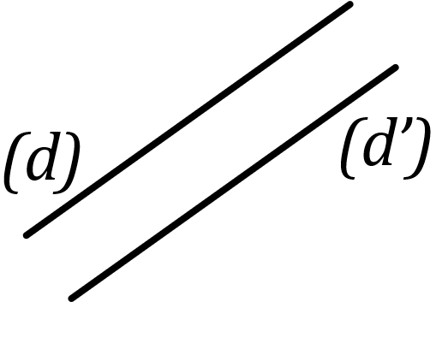**Exemple :**

et sont parallèles, on note cela .

Remarques :

* Lorsque deux droites sont confondues (qu'elles sont superposées), on dit aussi qu'elles sont parallèles.

# II – Constructions :

## Droites perpendiculaires :

|  |  |
| --- | --- |
| A l’équerre : | Au compas : |

## Droites parallèles :

**A l’équerre et la règle :**

On fait coulisser l’équerre le long de la règle.

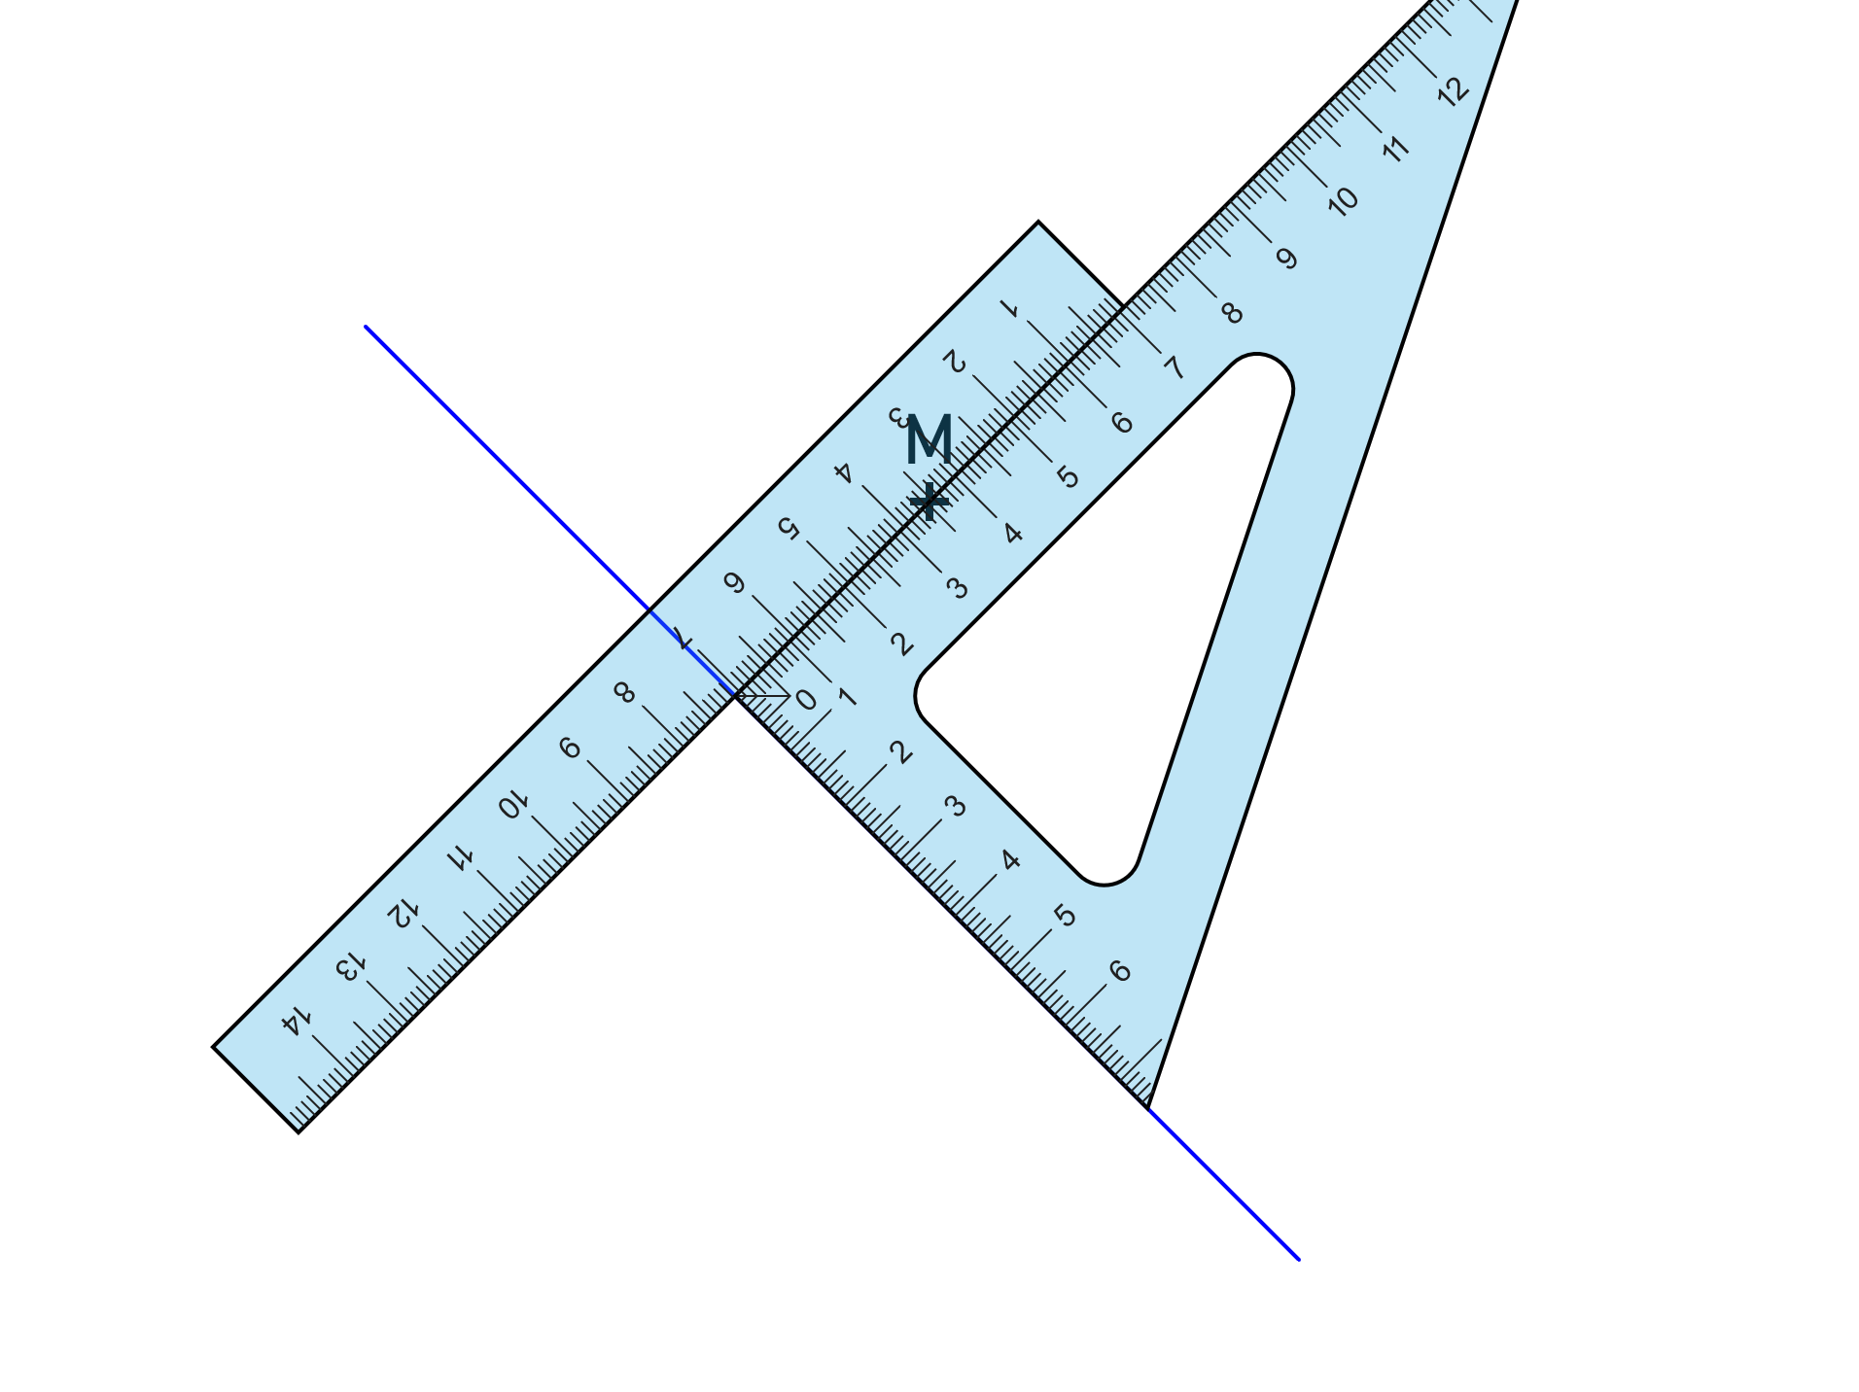 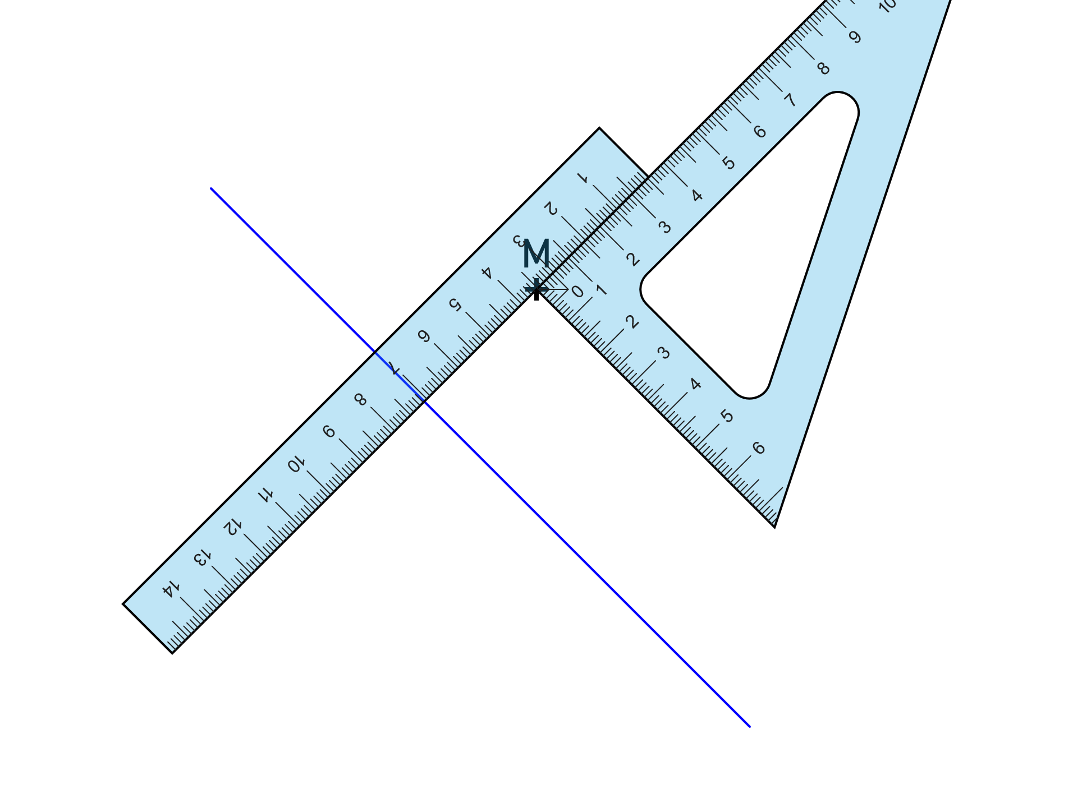

**Au compas :**

On reporte la longueur BM depuis le point A.

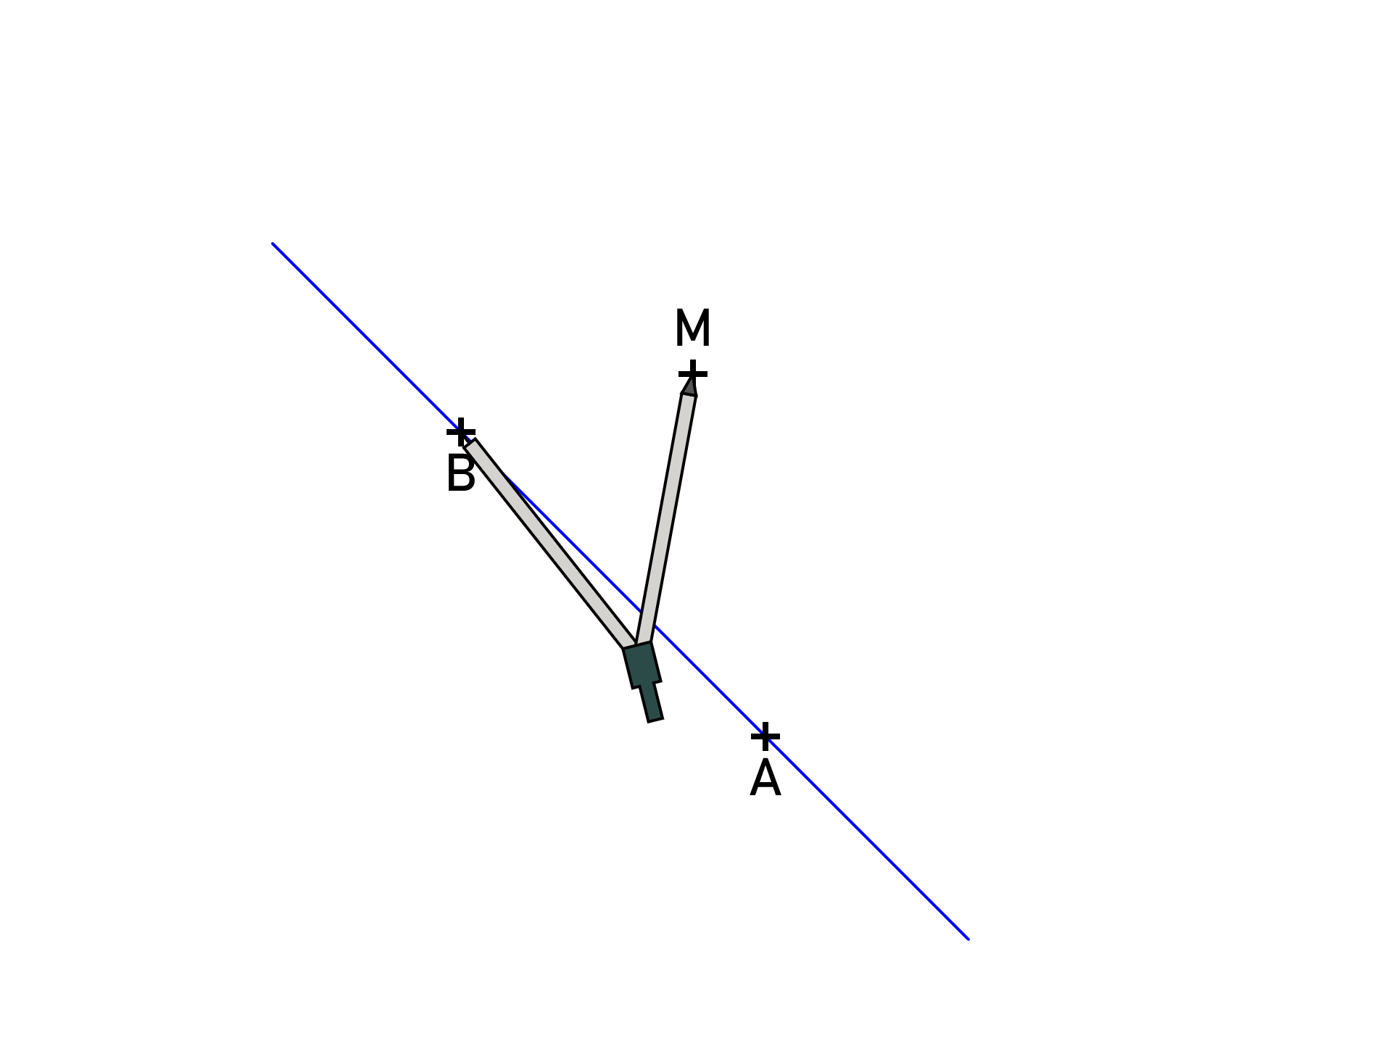 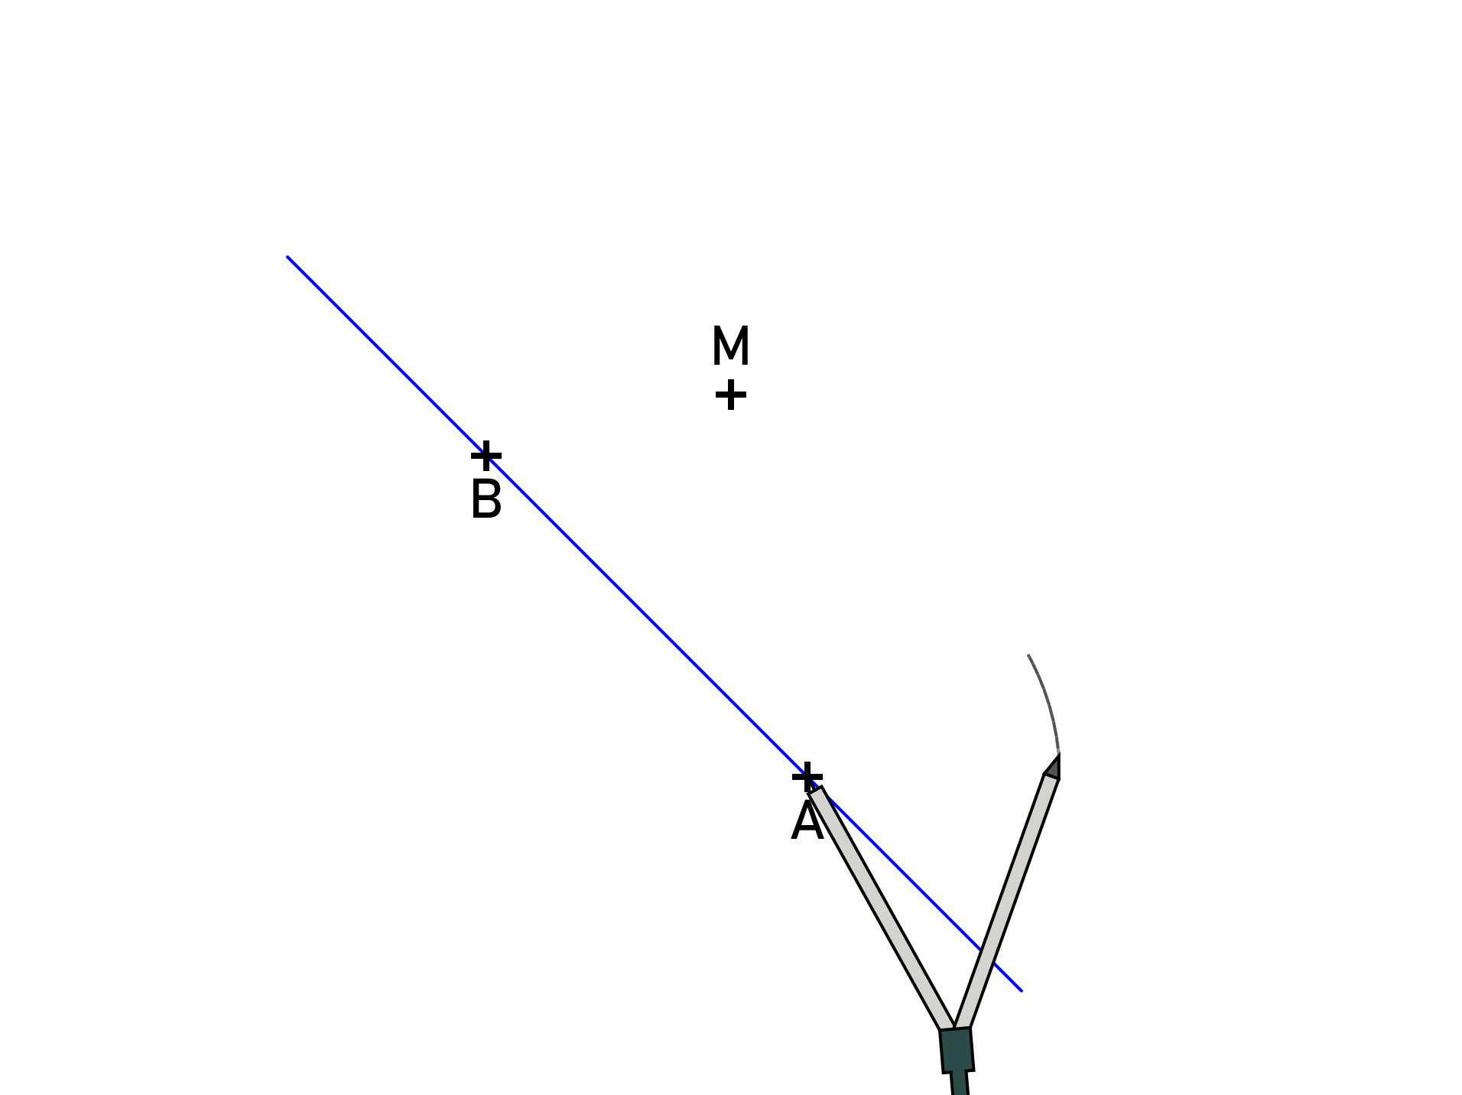

On reporte la longueur BA depuis le point M

